
МИНИСТЕРСТВО НАУКИ И ВЫСШЕГО ОБРАЗОВАНИЯ РОССИЙСКОЙ
ФЕДЕРАЦИИ
ФЕДЕРАЛЬНОЕ ГОСУДАРСТВЕННОЕ БЮДЖЕТНОЕ
ОБРАЗОВАТЕЛЬНОЕ УЧРЕЖДЕНИЕ ВЫСШЕГО ОБРАЗОВАНИЯ
«ДОНСКОЙ ГОСУДАРСТВЕННЫЙ ТЕХНИЧЕСКИЙ УНИВЕРСИТЕТ»
(ДГТУ)

Факультет «Информатика и вычислительная техника»
Кафедра «Кибербезопасность информационных систем»

Лабораторная работа №1
по дисциплине «Кросс-платформенные программные системы»

Выполнил: обучающийся гр. ВКБ43
Ковалев Д. П
Проверили:
Ковальчик Р. В.

г. Ростов-на-Дону
2026 г.

Цель: «Тестирование полносвязной архитектуры искусственной нейронной сети»
Задание 1: Создайте систему компьютерного зрения, которая будет определять тип геометрической фигуры. Используя подготовленную базу и шаблон ноутбука проведите серию экспериментов по тестированию точности и перебору гиперпараметров нейронной сети, распознающей три категории изображений (треугольник, круг, квадрат). Используйте полносвязную архитектуру. Поменяйте количество нейронов в ИНС, используя следующие значения: один слой 10 нейронов, один слой 100 нейронов, один слой 5000 нейронов. Поменяйте активационную функцию в скрытых слоях с relu на linear. Поменяйте размеры batch_size: 10, 100, 1000. Выведите на экран получившиеся точности тестирования модели (за основу вывода на экран точности можно взять пример из ноутбука https://colab.research.google.com/drive/1tBj6KgyHVeJR_mYs1C344muQp0-UPWe4?usp=sharing).
Для реализации данного задания использовался нативный Python 3.11, для выполнения задания использовался подход Clean Architecture с целью сокрытия информации о используемых библиотеках и тестирования кода. Точка запуска программы представлена на рисунке 1.
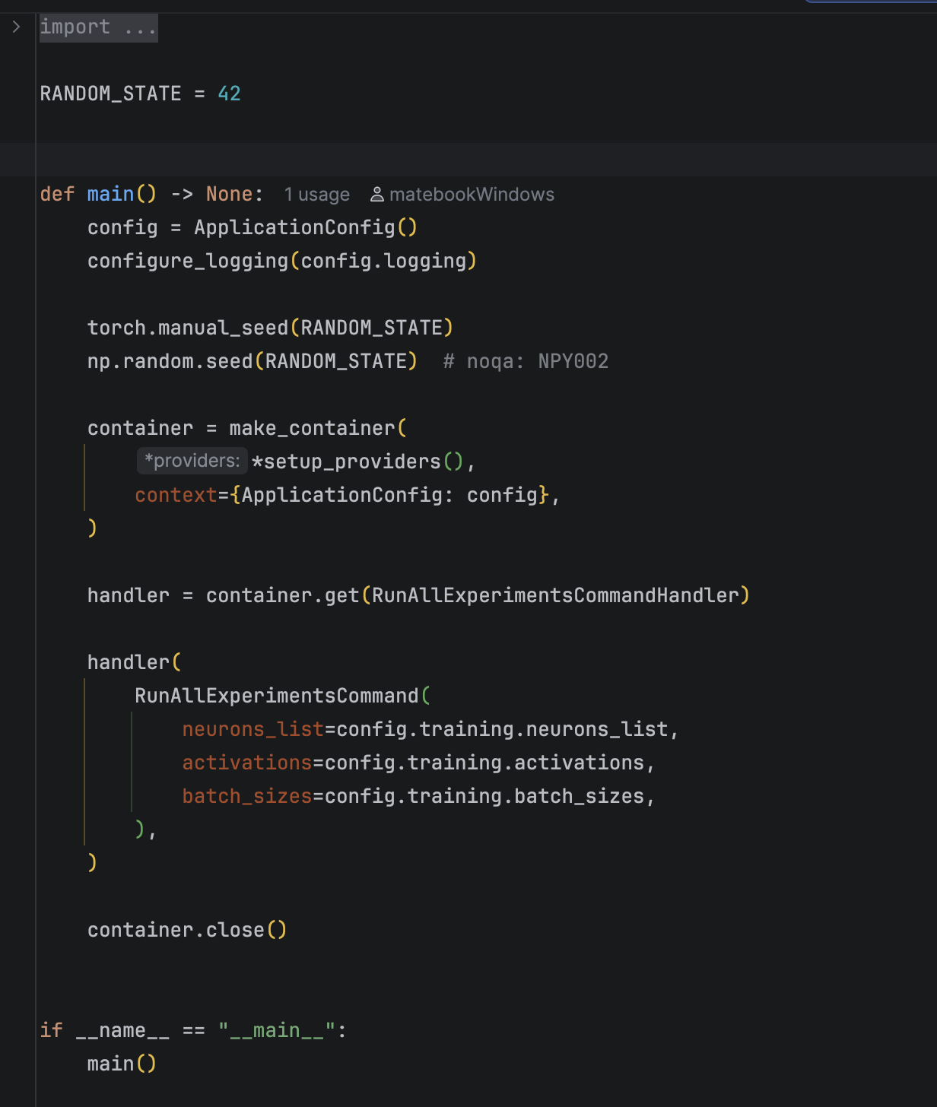
Рисунок 1 – точка входа для 1 задания
Теперь представим наш application command handler, целью которого является осуществления задания. В начале он вызывает gateway для скачивания dataset с Интернета, если он ещё не установлен. В дальнейшем нас интересует цикл, который сделает перебор всем параметрам нейронов, по всем параметрам функций активации и параметрам батчинга, а потом сохранит результаты в виде графиков. Код представлен на рисунке 2.

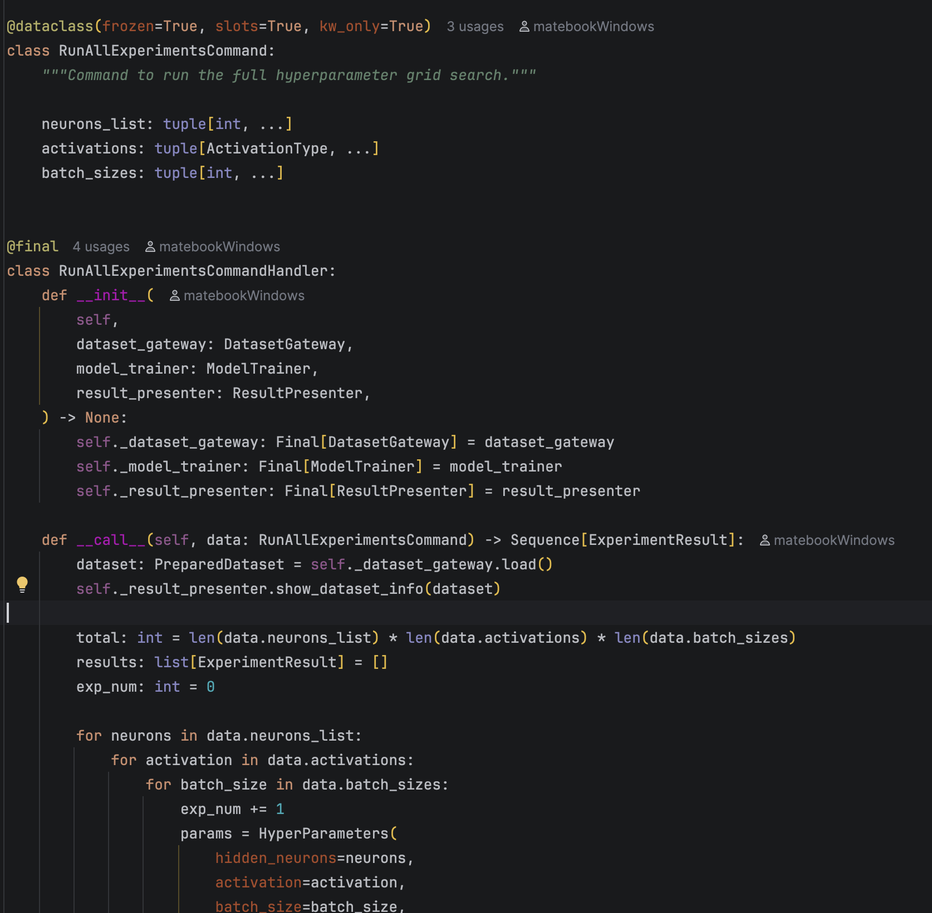
Рисунок 2 – логика выполнения задания

Класс, который занимается именно тренировкой представлен на рисунке 3. Для реализации задания был выбран фреймворк PyTorch.
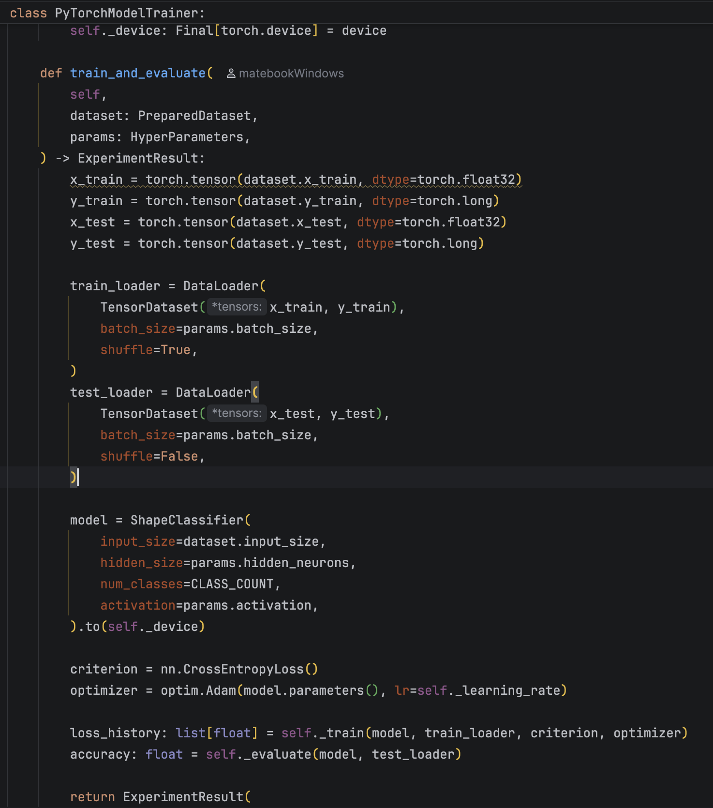
Рисунок 3 – класс, который занимается тренировкой модели для 1 задания

В результате после обучения модель достаточно хорошо определила все объекты из датасета. Результат представлен на рисунке 4.

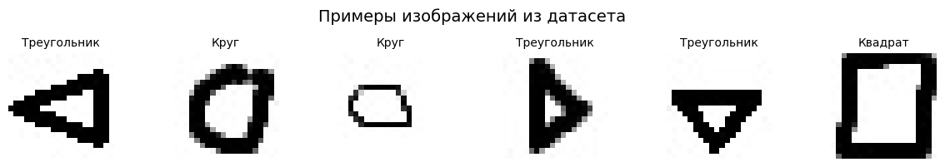
Рисунок 4 – результат обработки от модели

На рисунке 5 представлены кривые обучения в зависимости от различных параметров для нейронной сети.
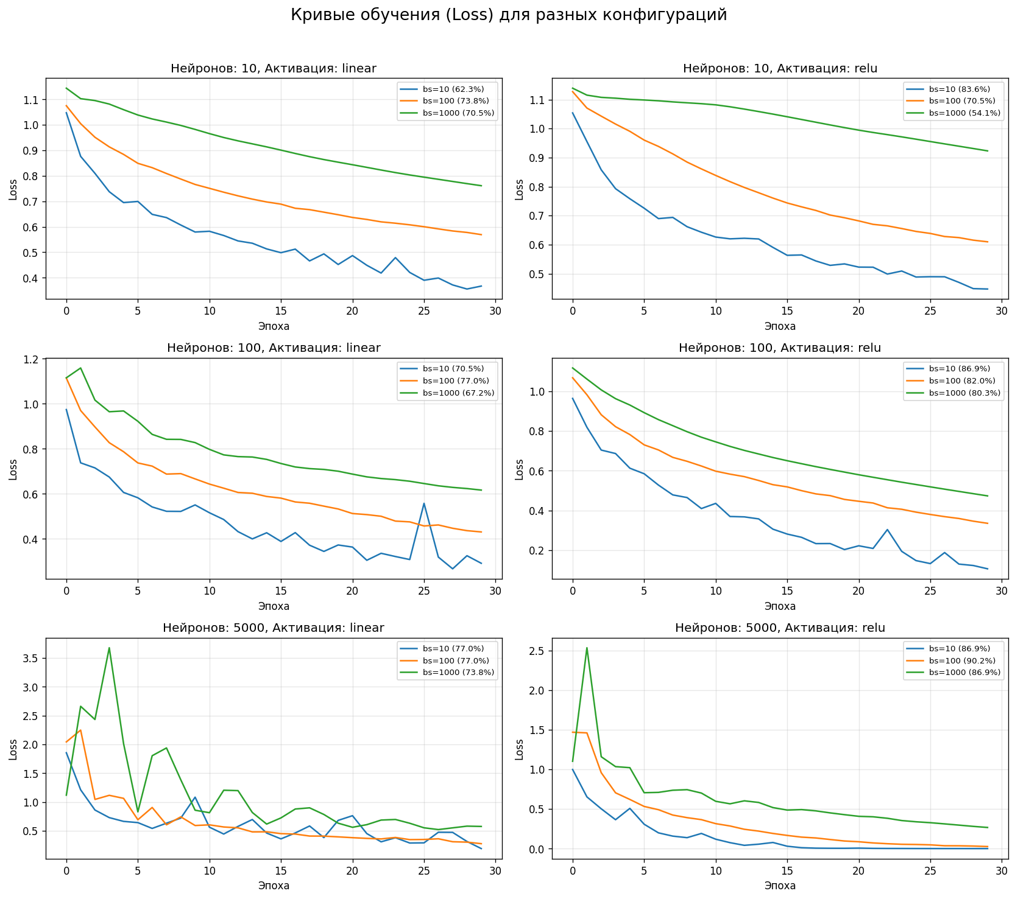
Рисунок 5 – кривая обучения различных нейросетей в зависимости от входных параметров

Теперь на рисунке 6 представлена гистограмма сравнения точности различных нейросетей в зависимости от входных параметров. Наиболее лучший результат показала нейросеть с 5000 нейронов, функцией relu и батчингом 100.
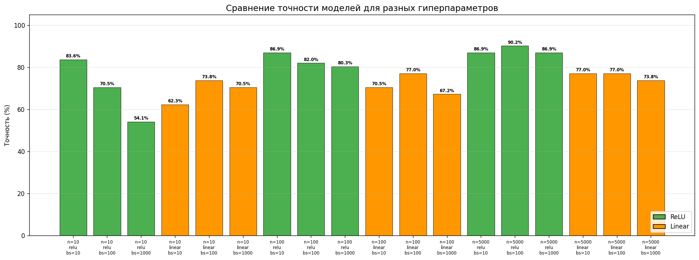
Рисунок 6 – сравнение точностей моделей
Задание №2. Приведено в ноутбуке находящемся по ссылке
https://colab.research.google.com/drive/1tBj6KgyHVeJR_mYs1C344muQp0-
UPWe4?usp=sharing
Необходимо используя произвольный dataset (Например из https://www.kaggle.com/). реализовать искусственную нейронную сеть выполняющую задачу прогнозирования целевого показателя с полносвязной архитектурой. Добейтесь максимальной точности по метрике MSE.
Для выполнения была написана иная точка запуска, которая представлена ниже на рисунке 7.
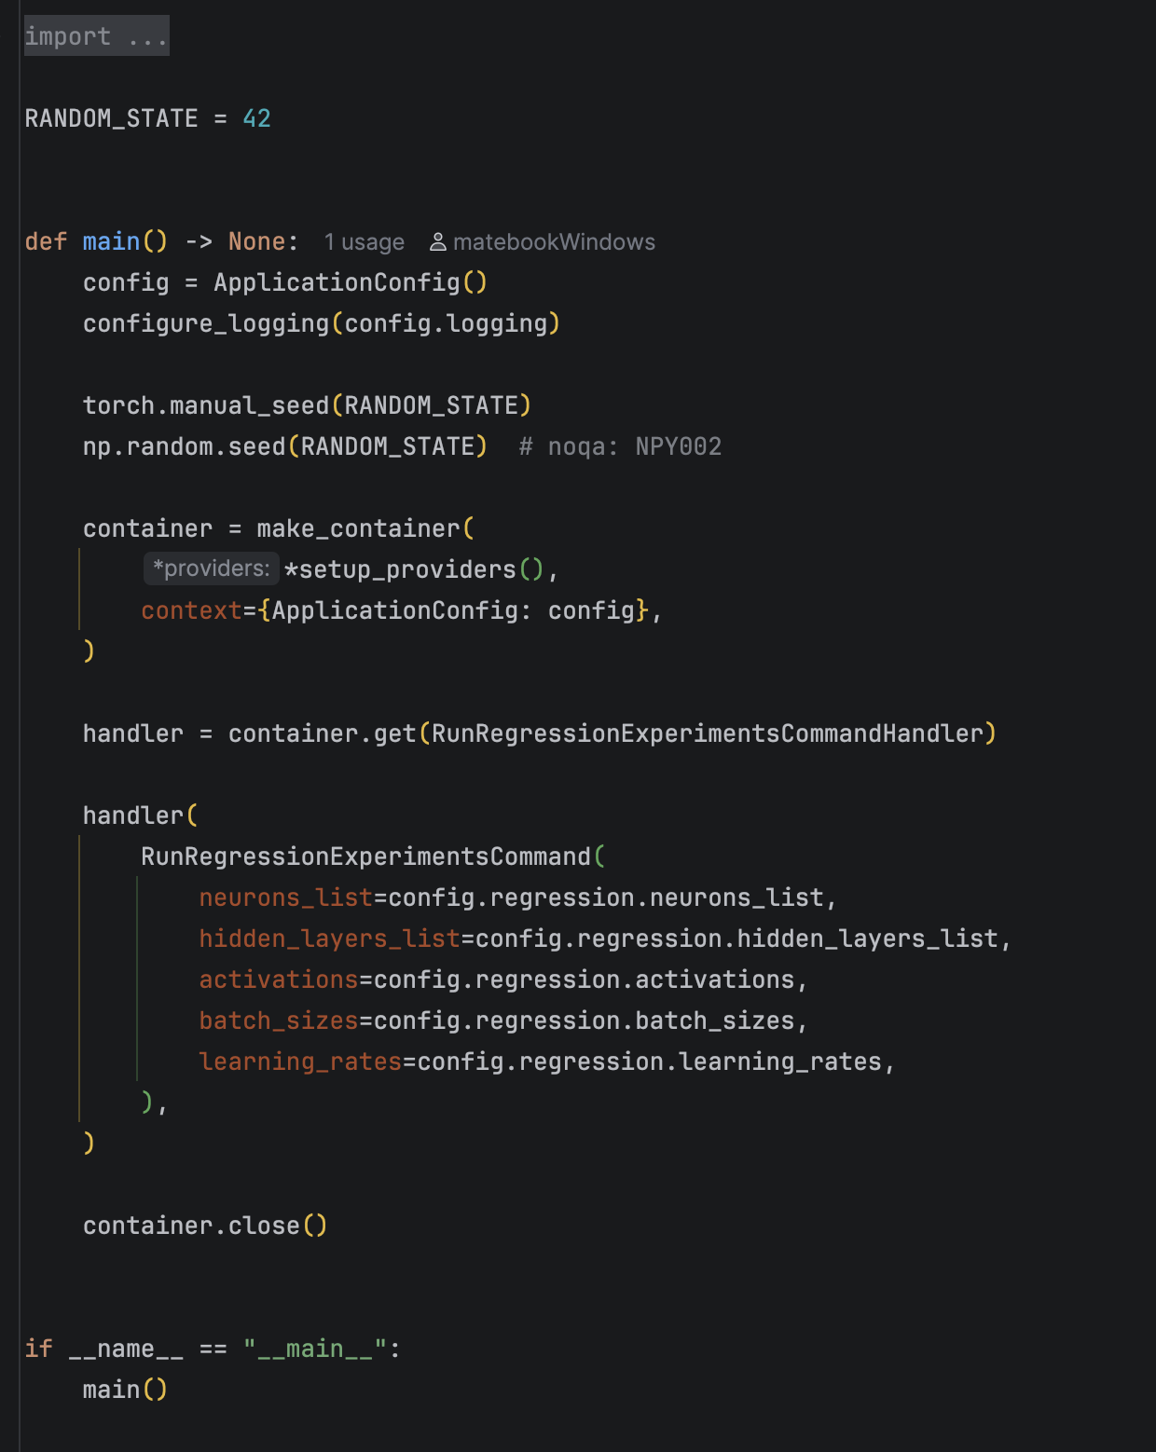
Рисунок 7 – точка входа для задания 2

Для выполнения задания использовался датасет California housing, который встроен в sklearn. Код для скачивания датасета представлен на рисунке 8.
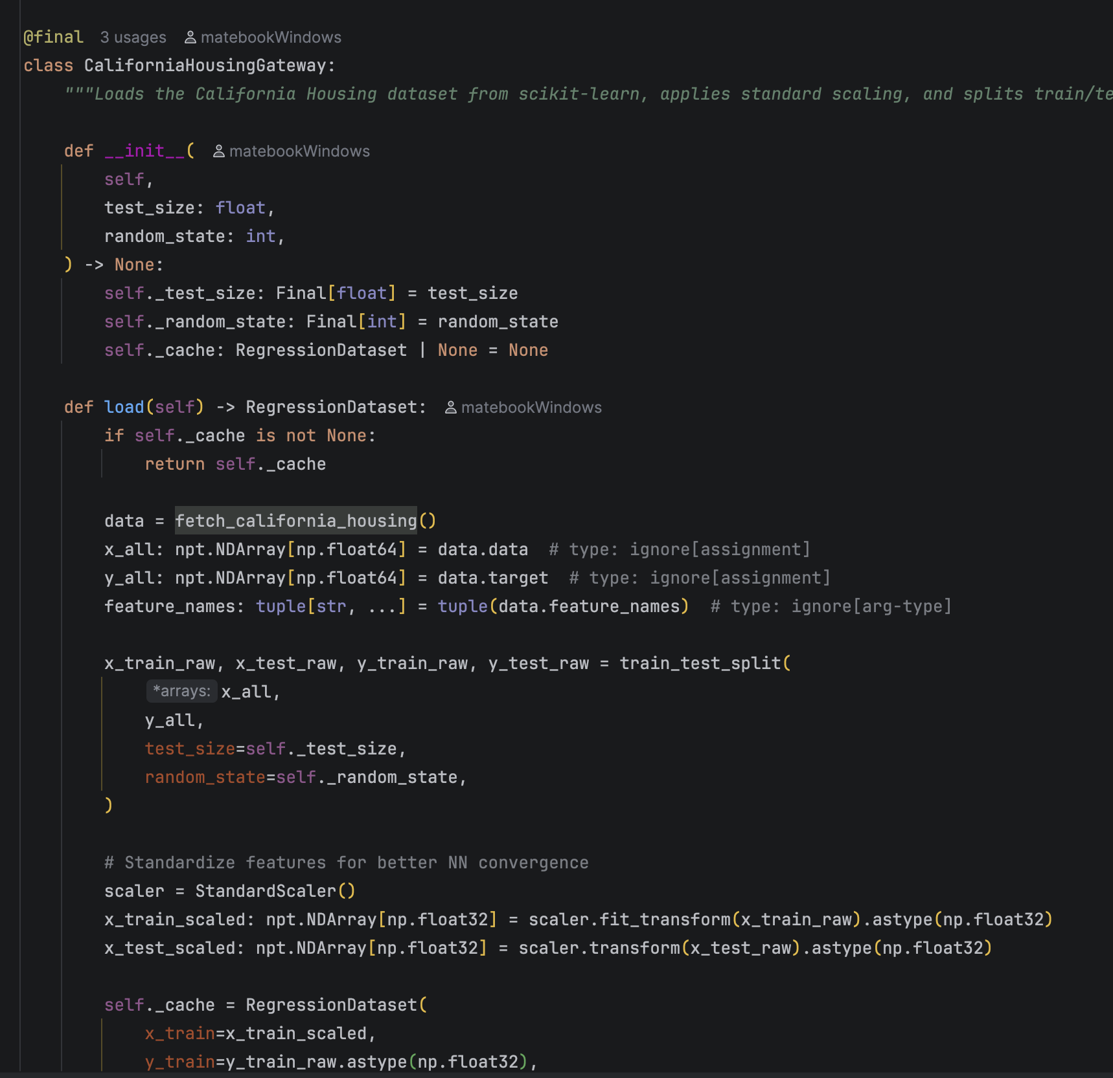
Рисунок 8 – класс для скачивания датасета

Для класса модели использовался следующий код, который представлен на рисунке 9.
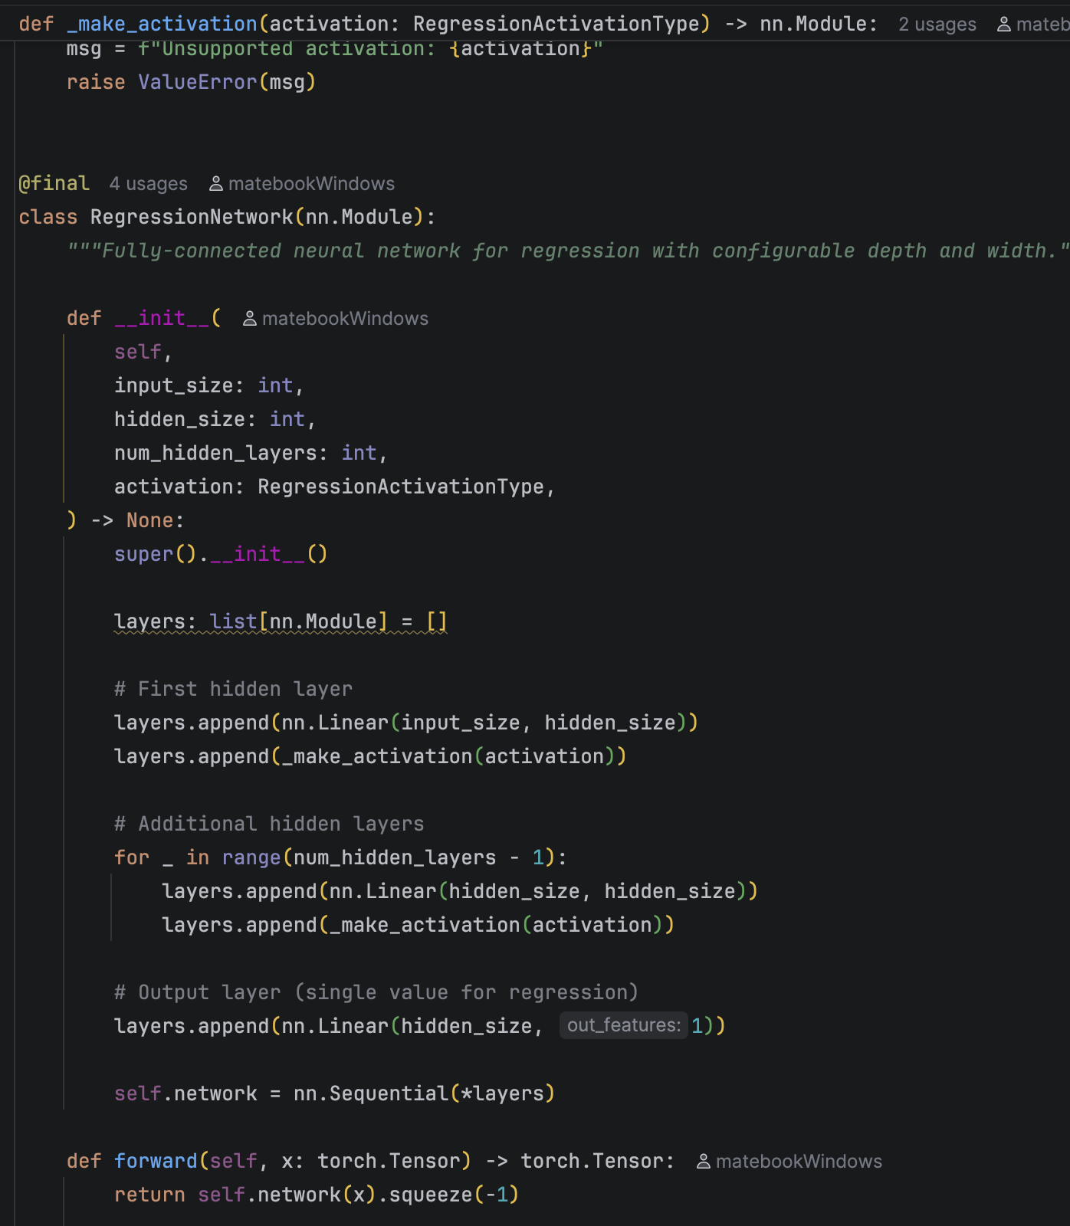
Рисунок 9 – класс, который описывает саму сеть

Для тренировки именно используется следующий класс, который представлен на рисунке 10.
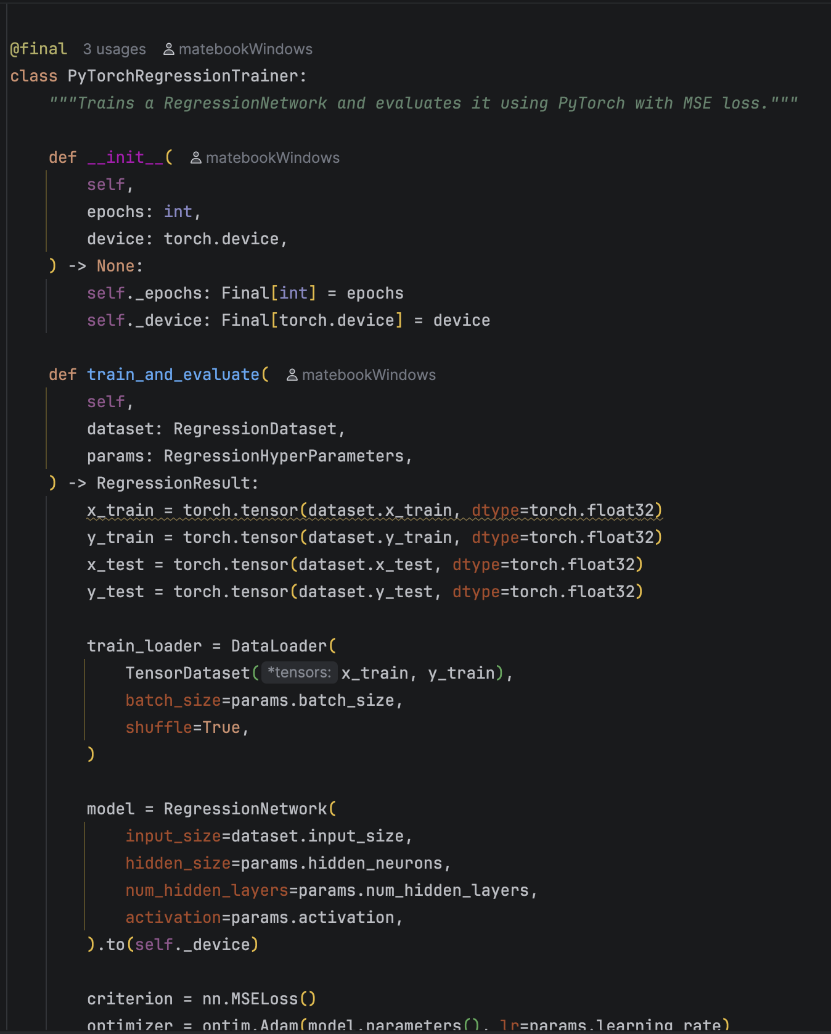
Рисунок 10 – класс для тренировки модели

Процесс обучения выглядит следующим образом, как представлено на рисунке 11.
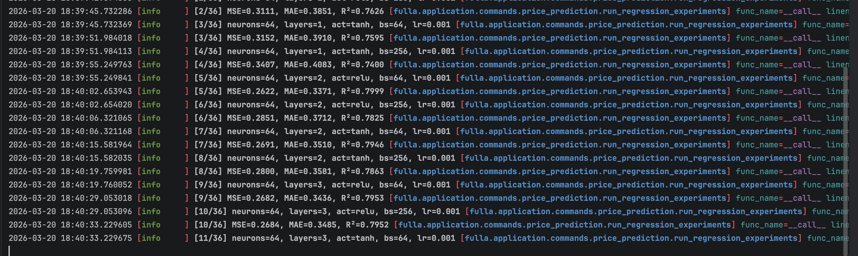
Рисунок 11 – логи для обучения нейронной сети

